台北縣土城國小閱讀心得單 ___年___班_____號 姓名：__________
1．書名：_____________________________________
2．作者：_______________________出版社：_______________________________________
3．讀完這本書，你已經認識這所學校所有成員嗎？請在下圖中寫出他們的基本資料及簡單的介紹（答案在最前面找的到喔!!）
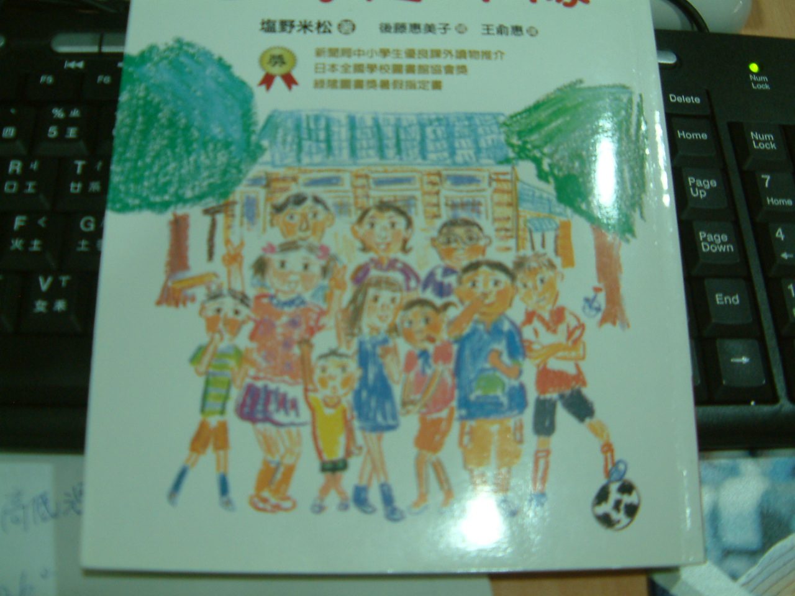
4.只有七個學生的迷你小學，是如何成立足球隊的呢？請描述其過程。（提示：和其中一位學生有關。P.23-P.56）

]
5.在這迷你七人小學中，如果你也是這裡的學生其中之一，你想要有什麼樣的活動，讓大家都能參與，並留下深刻的回憶。（是要大家一起喔!!）

